HỌC VIỆN CÔNG NGHỆ BƯU CHÍNH VIỄN THÔNG

CƠ SỞ THÀNH PHỐ HỒ CHÍ MINH



BÁO CÁO MÔN HỌC

Đề tài: Báo cáo ngày 1 môn học Mô Hình Hóa và Mô Phỏng

Sinh Viên Thực Hiện: Mai Bảo Quốc

MSSV: N21DCDK026

Lớp: D21CQDKTD01-N

Thành Phố Hồ Chí Minh, tháng 01 năm 2024

MỤC LỤC

1. Các thao tác cơ bản trên matlab 3

2. Giới thiệu Simulink và Bài toán cộng 3 sóng sin 4

2.1 Giới thiệu về Simulink 4

2.2 Các đặc điểm chính của Simulink bao gồm: 4

2.3 Cách truy cập và sử dụng Simulink: 4

Bước 1: Truy cập simulink 4

2.4 Bài Toán Mô Phỏng 6

**Bài Toán 1**: 6

**Bài Toán 2:** 10

**Bài Toán 3:** 12

**Bài Toán 4:** 13

**Bài Toán 5:** 14

**Bài Toán 6:** 15

**Bài Toán 7:** 16

1. Các thao tác cơ bản trên matlab

Các phép toán cơ bản trên matlab cũng giống với các ngôn ngữ lập trình hiện nay như: phép cộng(+); phép trừ(-); phép nhân(*), phép chia(/), … Có thể phân chia thành bảng như sau:

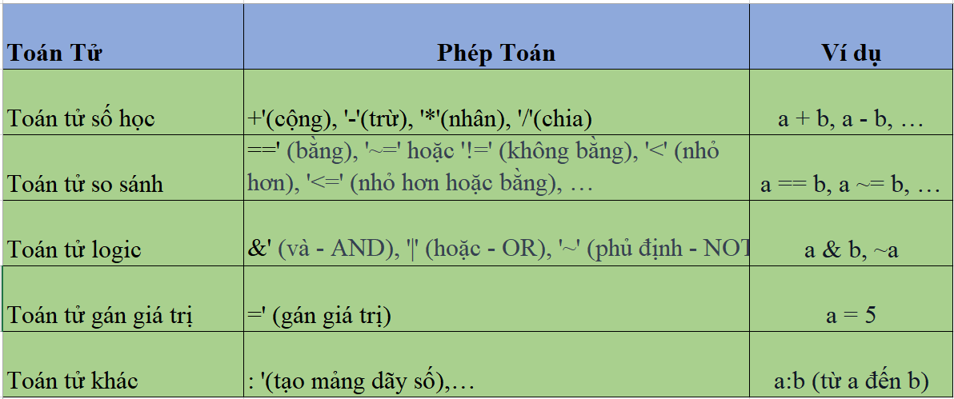

Ví dụ 1: Ở đây thao tác biến x = 1, y = 2 thì theo logic biến z = x + y sẽ cho ra kết quả là 3, khá là tương đồng so với các ngôn ngữ lập trình phổ biến hiện nay.

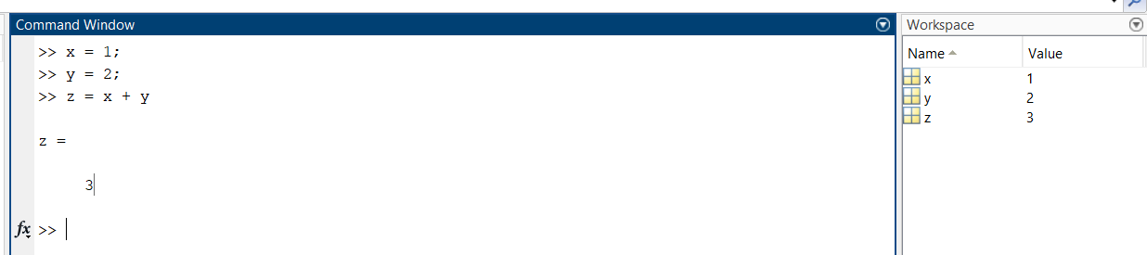

Ví dụ 2: Có thể lấy thêm một số ví dụ khác như, ở đây trả về logic 0 vì a = 5 thì không thể bằng b = 6.

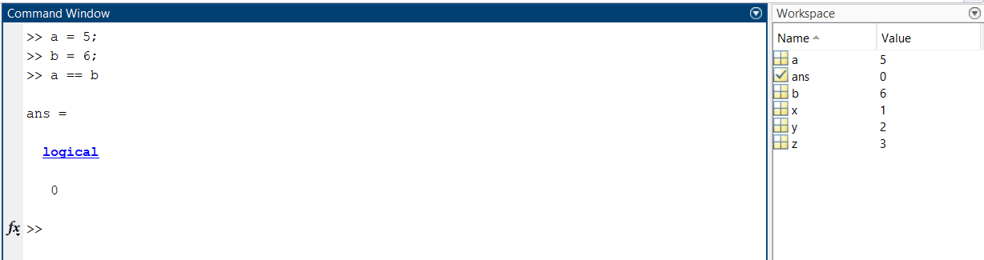

1. Giới thiệu Simulink và Bài toán cộng 3 sóng sin
   1. Giới thiệu về Simulink

Simulink là một phần mềm của MathWorks, được sử dụng để mô phỏng, thiết kế và mô phỏng hệ thống động, hệ thống điều khiển và các ứng dụng liên quan. Nó là một công cụ quan trọng trong lĩnh vực kỹ thuật và khoa học máy tính, đặc biệt là trong lĩnh vực kỹ thuật điều khiển, kỹ thuật điện tử, và các lĩnh vực liên quan đến hệ thống và mô phỏng.

## 2.2 Các đặc điểm chính của Simulink bao gồm:

* **Giao diện đồ họa:** Simulink cung cấp một giao diện đồ họa, giúp người sử dụng mô phỏng hệ thống bằng cách sử dụng các khối biểu diễn chức năng và kết nối giữa chúng.
* **Thư viện khối:** Simulink đi kèm với một loạt các thư viện chứa các khối biểu diễn các thành phần của hệ thống như các khối điều khiển, cảm biến, bộ xử lý tín hiệu, v.v.
* **Mô phỏng liên tục và rời rạc:** Simulink hỗ trợ cả mô phỏng liên tục (continuous) và mô phỏng rời rạc (discrete), cho phép người sử dụng mô phỏng hệ thống theo thời gian liên tục hoặc trong các bước thời gian rời rạc.
* **Chức năng code generation:** Simulink có khả năng tạo mã nguồn tự động từ mô hình để triển khai trên nền tảng nhúng hoặc thực hiện trên các hệ điều hành khác nhau.
* **Kết hợp với MATLAB:** Simulink tích hợp chặt chẽ với MATLAB, cho phép người sử dụng kết hợp mô phỏng hệ thống với các tính toán và xử lý dữ liệu sử dụng ngôn ngữ lập trình MATLAB.

Simulink thường được sử dụng trong nghiên cứu, phát triển sản phẩm, và giáo dục để mô phỏng và thiết kế các hệ thống phức tạp.

* 1. Cách truy cập và sử dụng Simulink:

Bước 1: Truy cập simulink

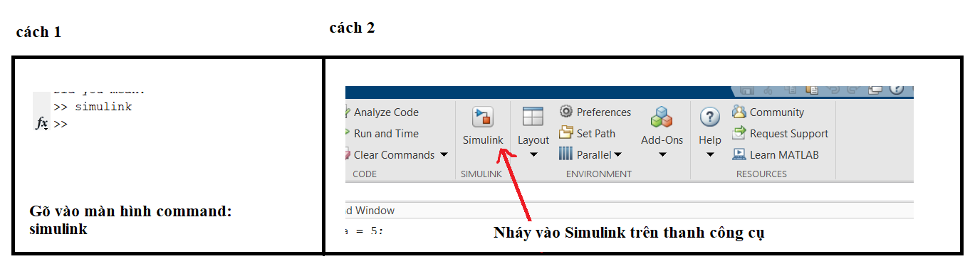

Bước 2: Tạo file simulink mới

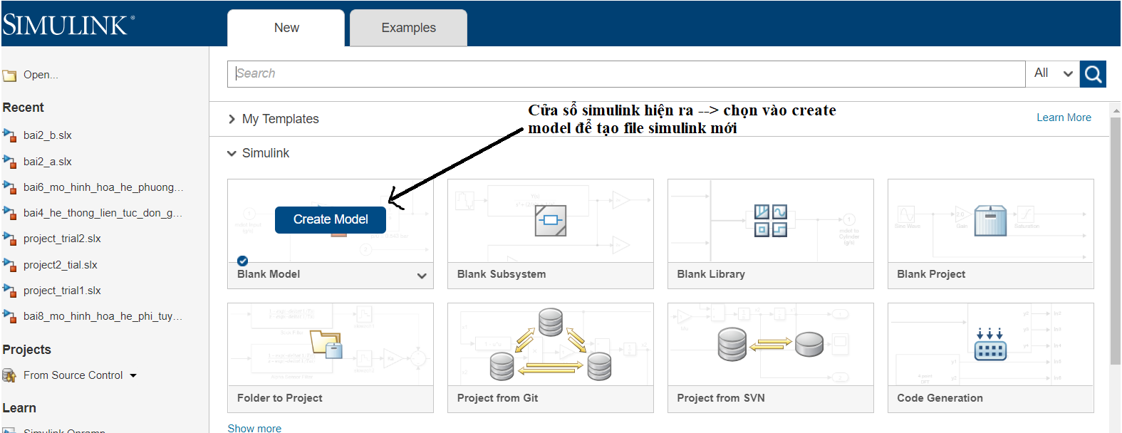

Bước 3: Đây là cửa sổ chính của Simulink.

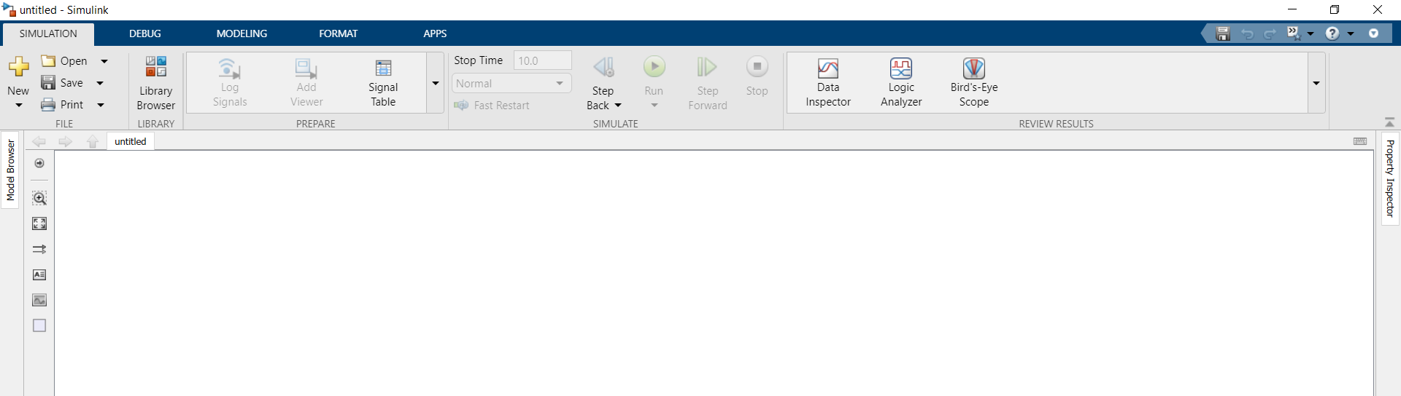

Bước 4: Thực hiện lấy khối bằng cách nháy vào Librar Browser hoặc gõ trực tiếp tên khối lên màn hình (đối với bản matlab 2021 trở lên).

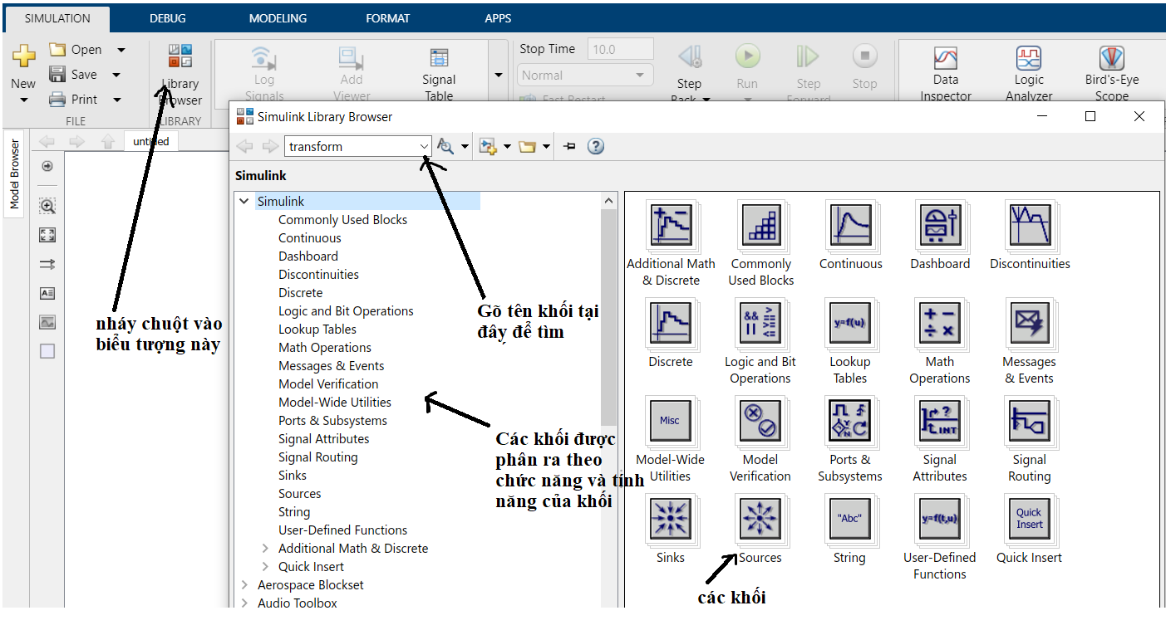

Cũng có thể lấy nhanh khối trong simulink bằng cách sau: Nháy đúp chuột vào màn hình trắng (màn hình làm việc để mô phỏng của simulink) sau đó làm theo các bước bên dưới – giả sử ở đây lấy khối scope.

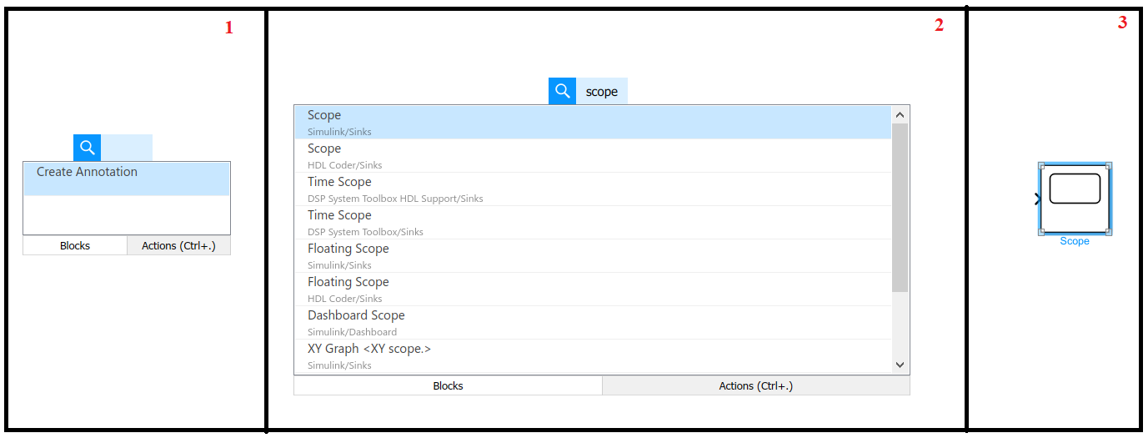

2.4 Bài Toán Mô Phỏng

### **Bài Toán 1**:

Cho 3 sóng hình sin với 3 tần số khác nhau, nhận xét về 3 sóng hình sin có tần số khác nhau.

Bước 1: Lấy ra 3 khối sine wave hoặc 1 khối sin wave và copy ra thêm 2 khối đưa ra màn hình làm việc.

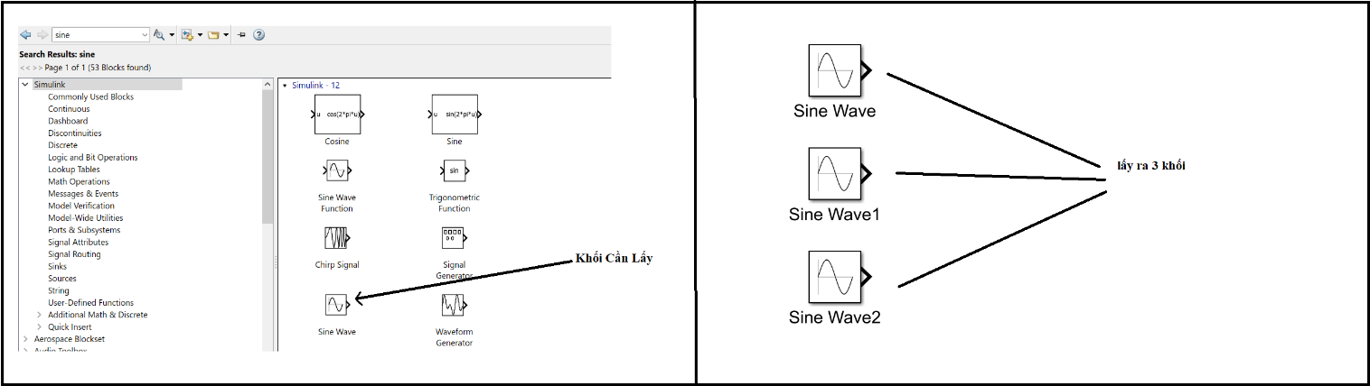

Bước 2: Cài đặt tần số cho từng khối sóng bằng cách nháy đúp chuột vào từng khối sóng.

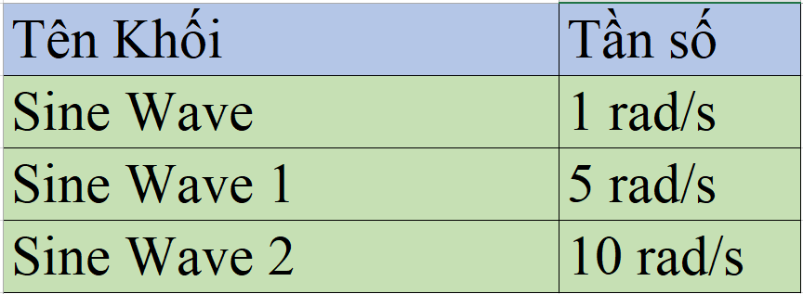

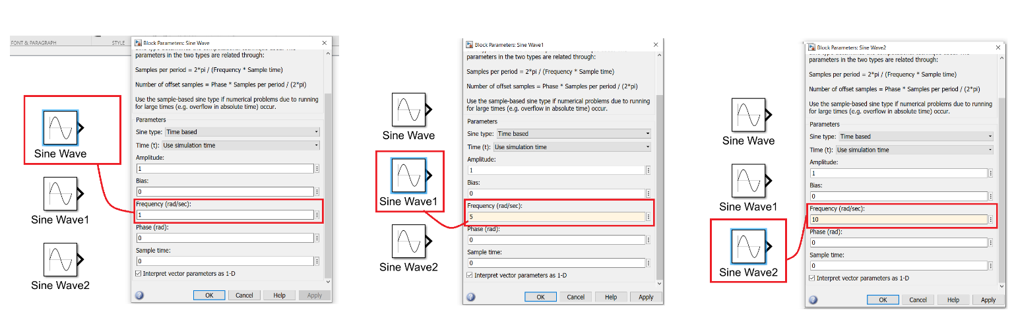

Bước 3: Lấy 1 khối scope và chọn chuột phải để tùy chỉnh thành 3 output

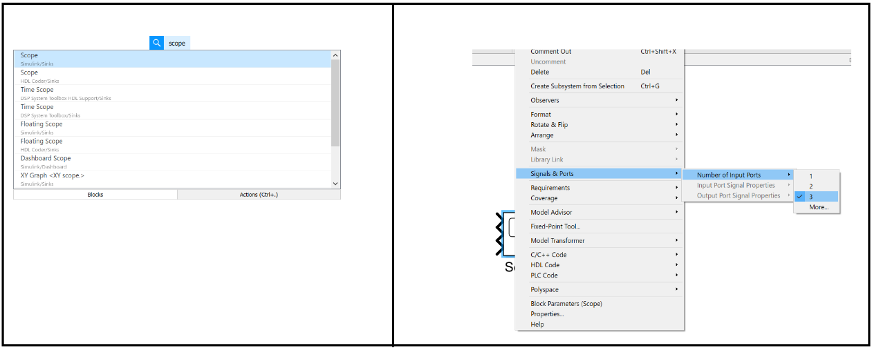

Bước 4: Kết nối 3 khối Sine với Scope và chạy code 🡪 nháy đúp chuột vào scope để xem kết quả, Chọn max step size là 0.01.

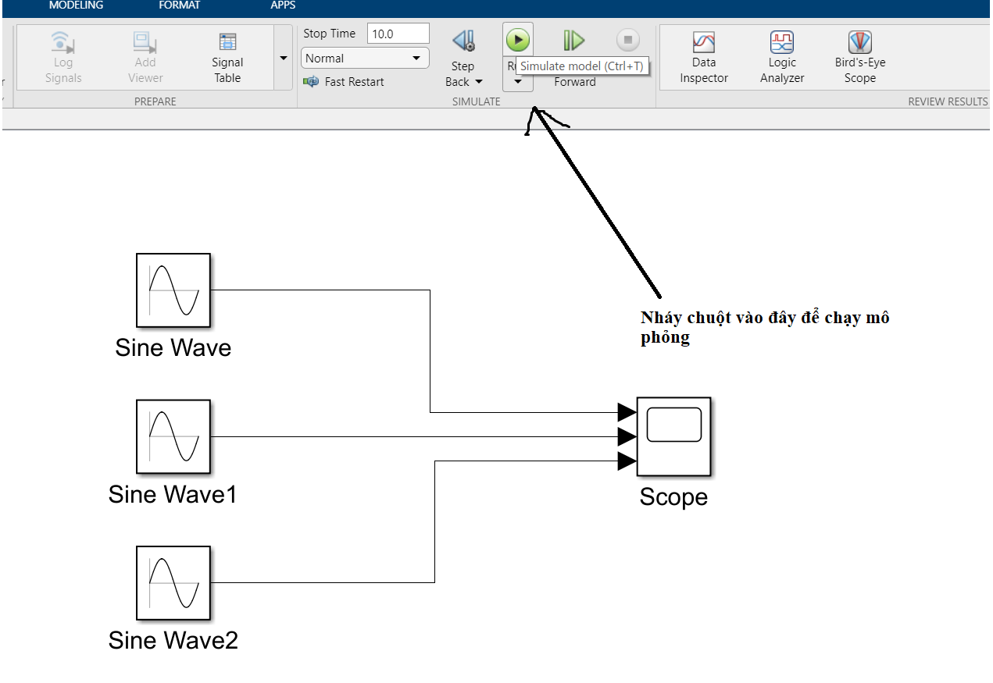

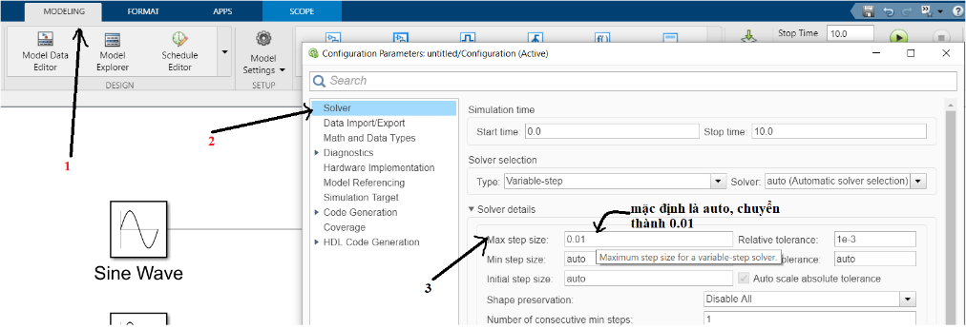

Bước 5: Kết quả và Nhận Xét

*Kết Quả:*

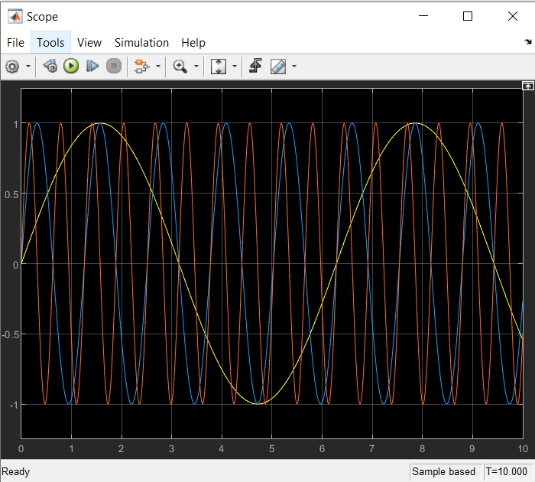

*Kết quả trên cùng 1 trục thời gian*

Làm theo các bước như hình để xem kết quả 3 sóng sin trên 3 trục thời gian

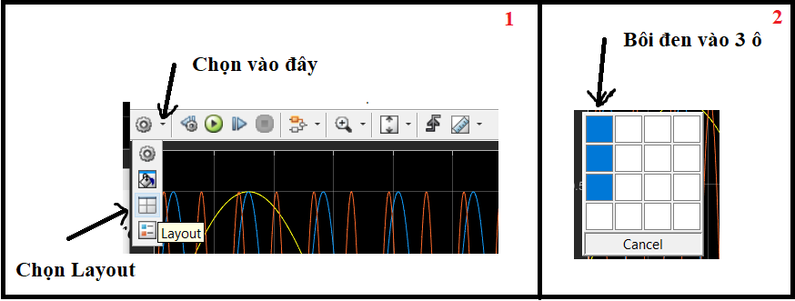

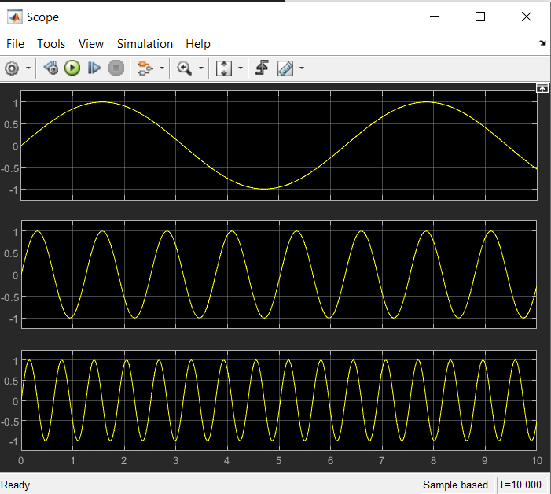

*Nhận Xét:*

Cả 3 sóng sin đều có cùng biên độ (Amplitude = 1), tuy nhiên với 3 tần số khác nhau thì dạng sóng cũng sẽ khác nhau trên cùng 1 khoảng thời gian được xét: T = 10.000s (Sample based) thì sóng sin có tần số lớn nhất sẽ có Chu kì kết thúc nhỏ nhất và Ngược lại, bằng chứng là ở đồ thị số 1 thì với tần số là: 1rad/s thì kết thúc trong 1 chu kì, còn đối với sóng sine có tần số 10 rad/s thì trong cùng thời gian thực hiện 10 chu kì.

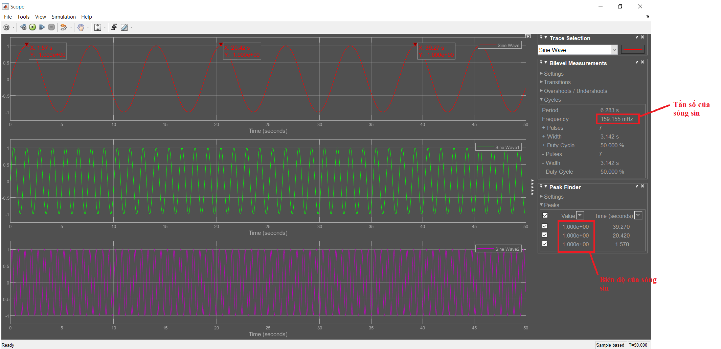

*Ví dụ này lấy T = 50.000 để dễ quan sát được tần số*

Trục Tung là Biên độ của sóng

Trục Hoành là Thời gian sóng dẫn

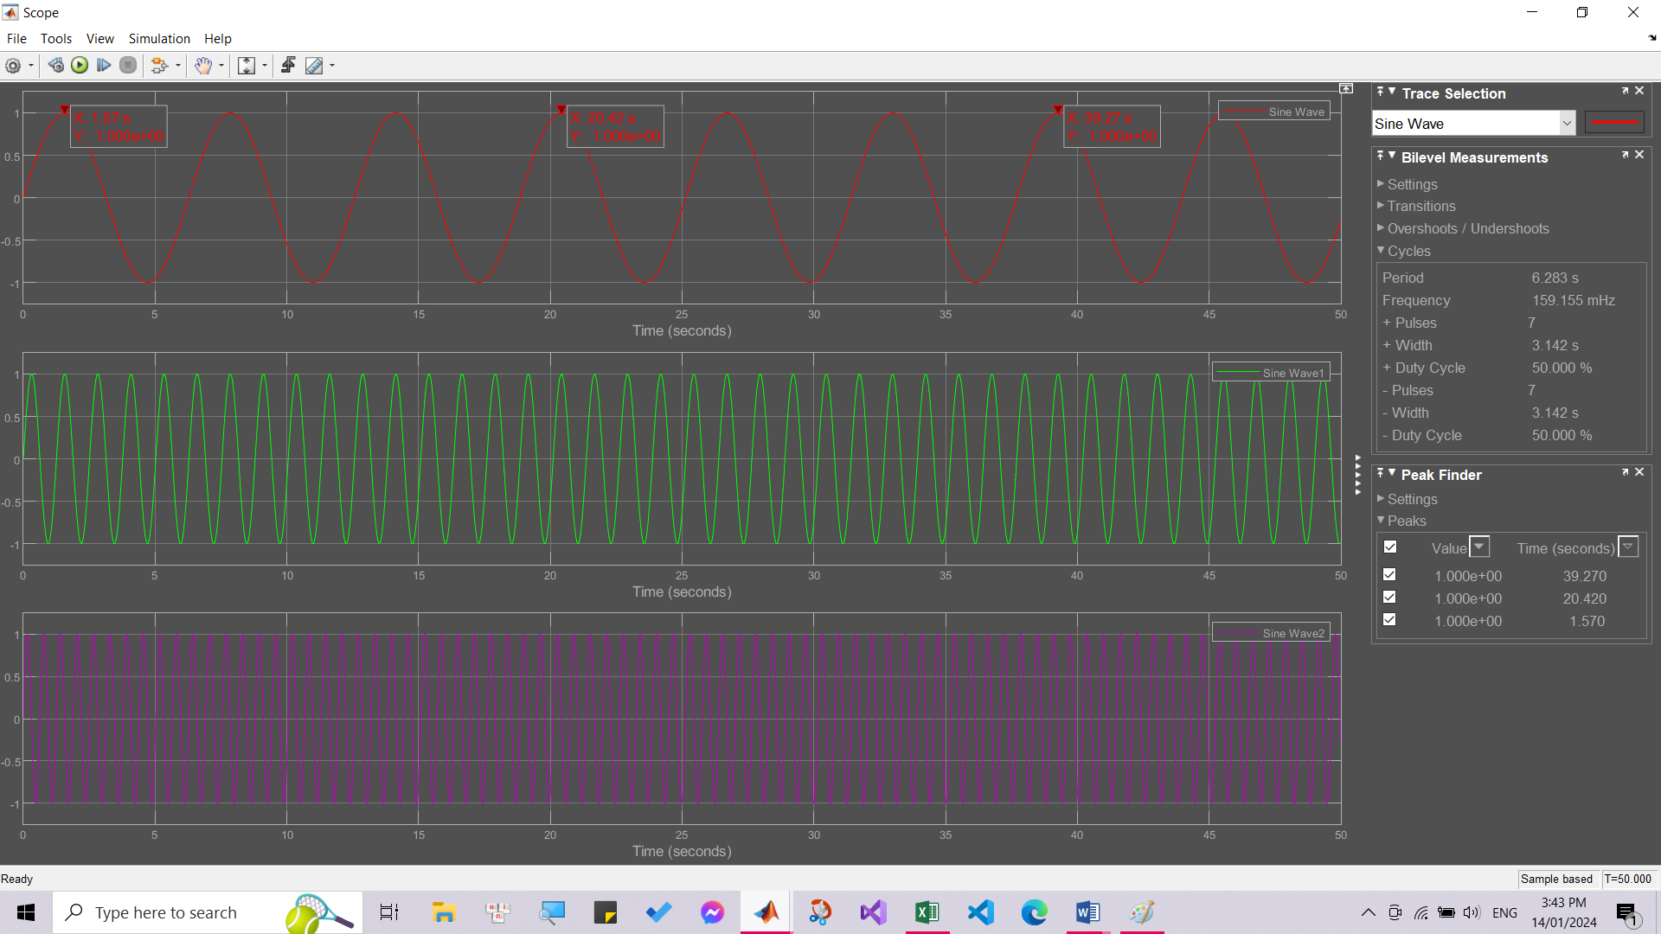

*Sine Wave*

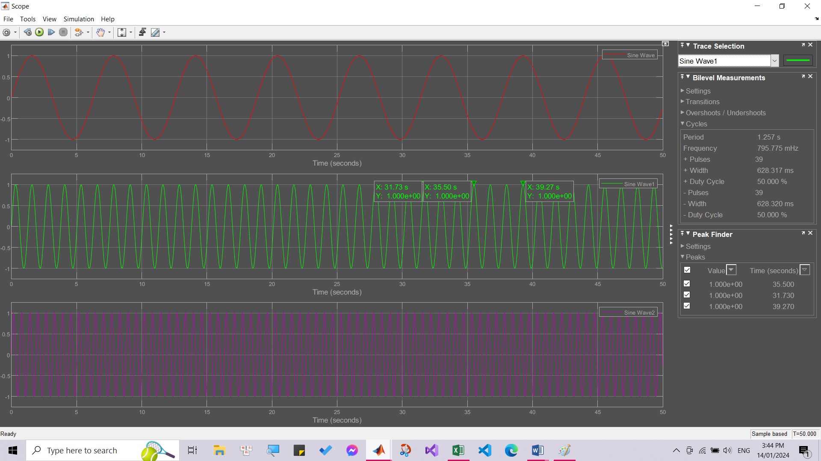

*Sine Wave 1*

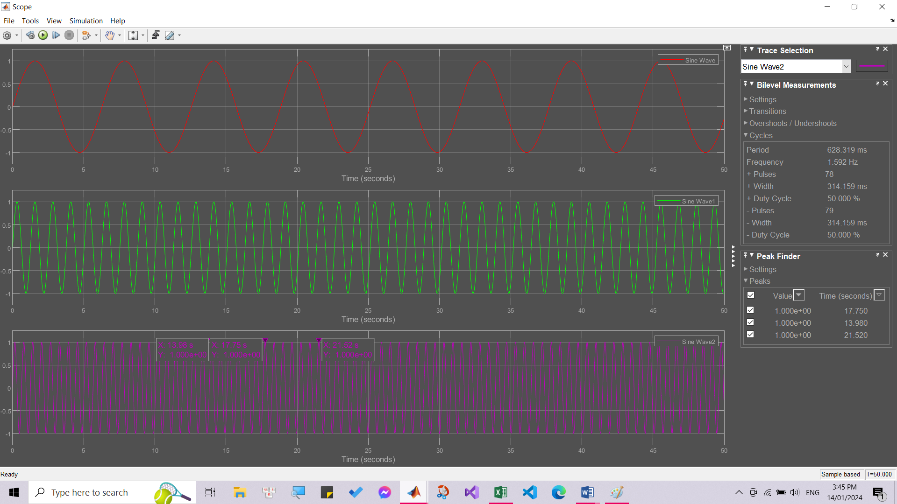

*Sine Wave 2*

### **Bài Toán 2:**

Thực Hiện Cộng 3 sóng sin trên

Bước 1: Lấy ra Khối Sum

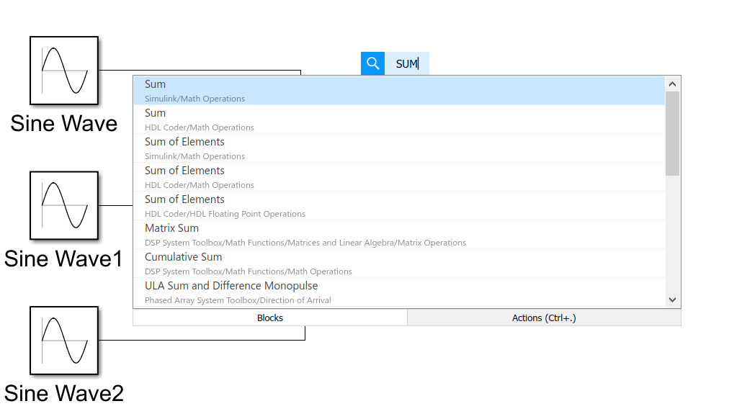

Bước 2: Nháy đúp chuột vào khối Sum và chỉnh sửa để có thể có 3 ngõ vào là +

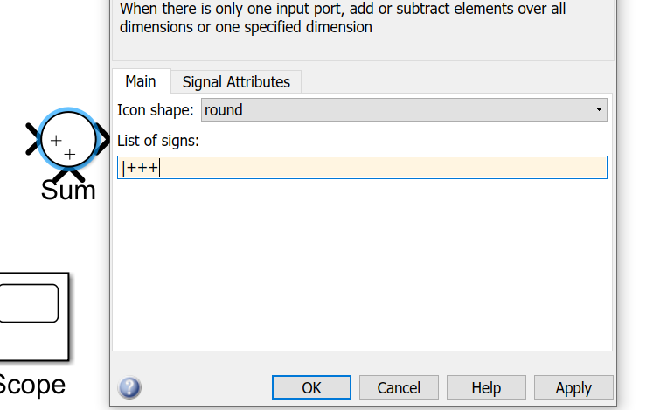

Bước 3:Đồng thời lấy ra thêm 1 khối Scope và tiến hành kết nối các khối như hình

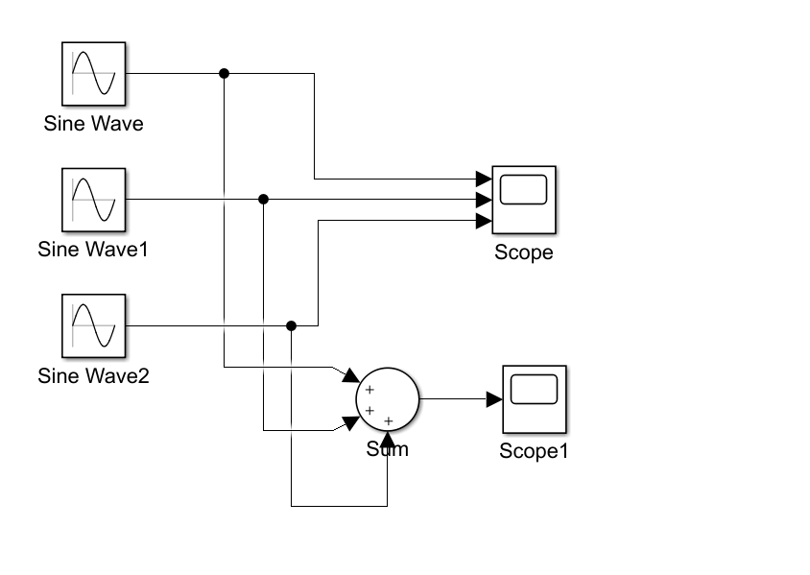

Bước 4: Kết quả của phép cộng 3 sóng Sin

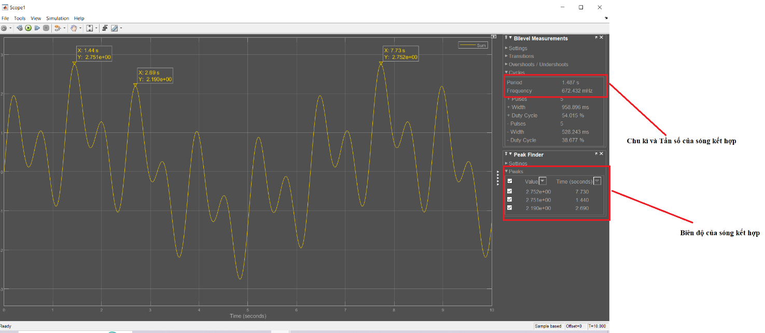

### **Bài Toán 3:**

Làm phép cộng sóng tương tự với các chu kì sau và So sánh kết quả của bài toán 2 và bài toán 3.

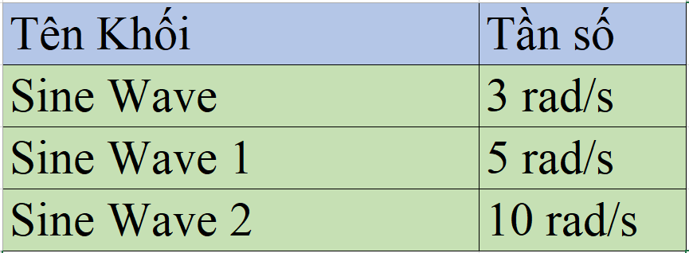

Làm theo tuần tự các bước ở Bài 2, chỉ cần điều chỉnh thay đổi tần số ở Sine Wave

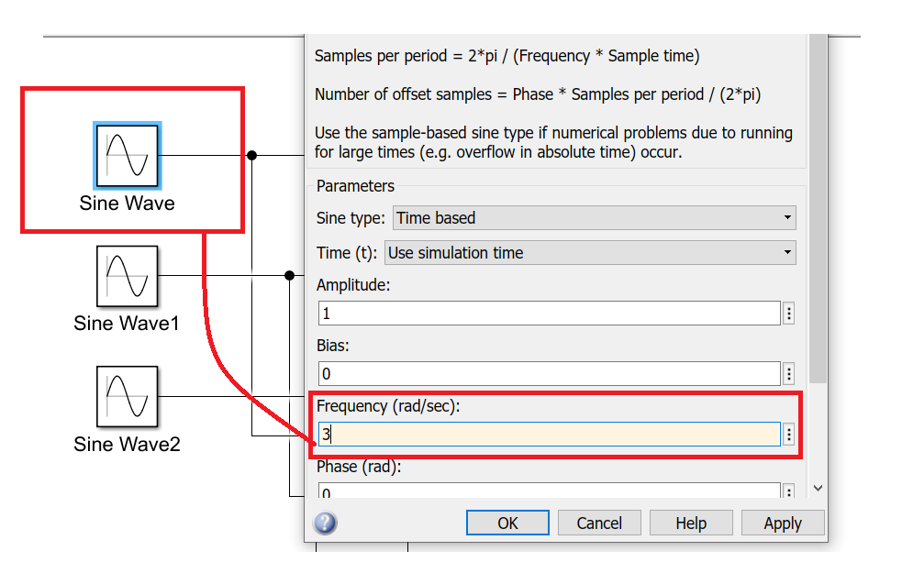

Kết quả của phép cộng 3 sóng sine

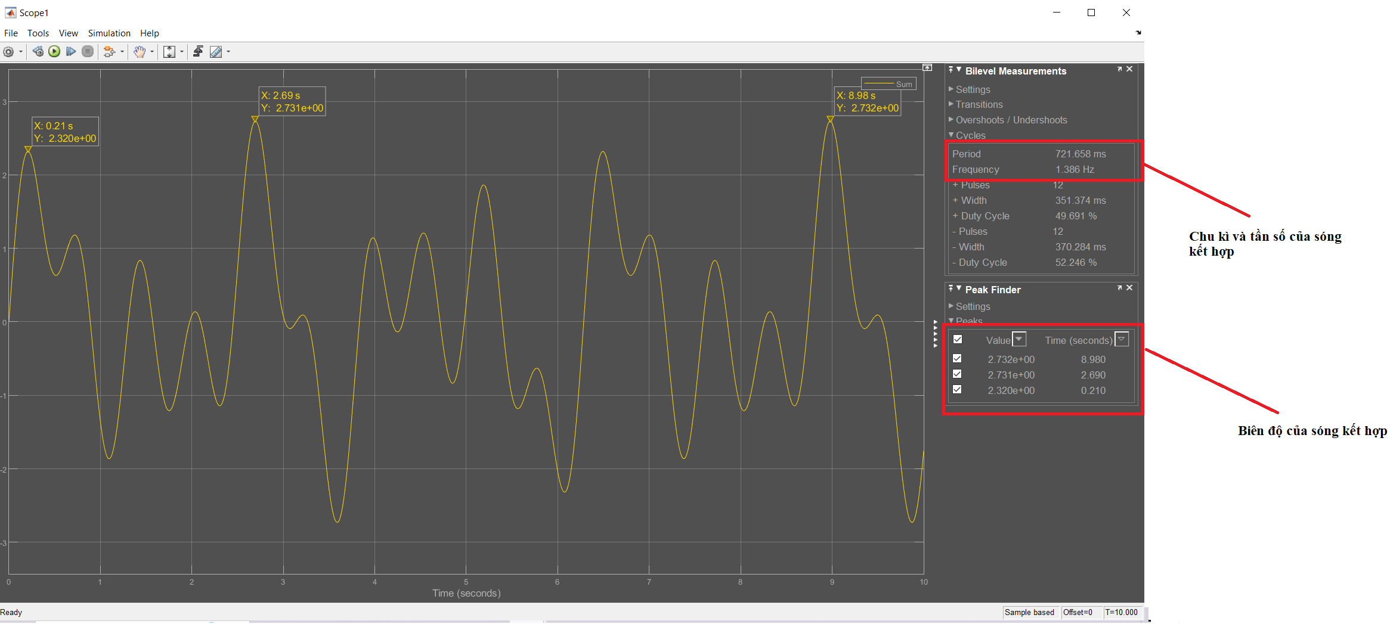

So Sánh và Nhận Xét:

So Sánh:

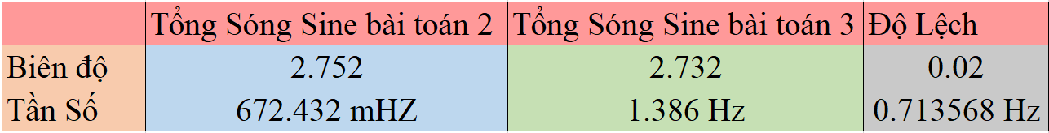

Nhận Xét: Sau khi thay đổi tần số của sine wave (tăng từ 1 rad/s 🡪 3 rad/s ) thì sóng tổng của 3 sóng sine sẽ bị giảm đi về biên độ nhưng ngược lại tần số sẽ tăng lên, đây là dấu hiệu giúp có thể ứng dụng trong những bài toán tối ưu về biên độ - làm giảm đi biên độ, nhưng nhược điểm về bài toán độ ổn định bên trong (xuất hiện nhiều chattering – tần số tăng lên).

### **Bài Toán 4:**

Tính Toán Tích phân cho tín hiệu đầu vào là constant = 1 và vi phân cho tín hiệu đầu vào là một hàm dốc đơn vị.

Bước 1: Lấy ra khối Tích Phân và Vi Phân

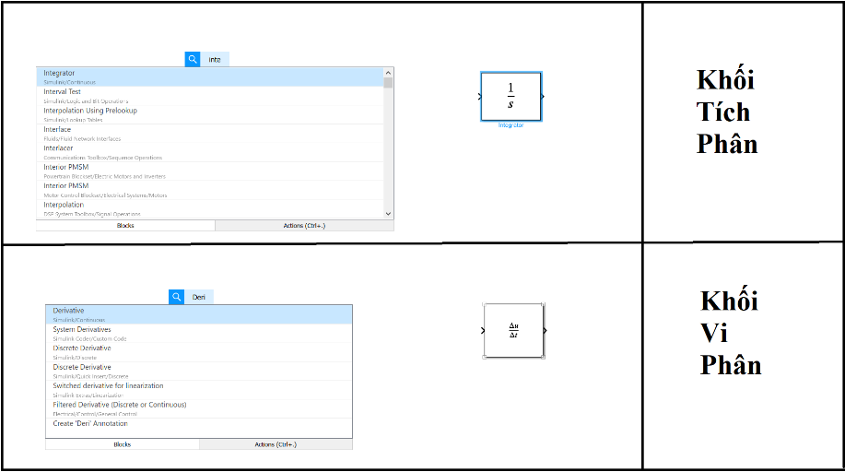

Bước 2: Lấy ra 2 tín hiệu đầu vào là: 1 khối Constant và 1 khối Ramp, kết nối với 2 khối ở bước 1 như hình sau.

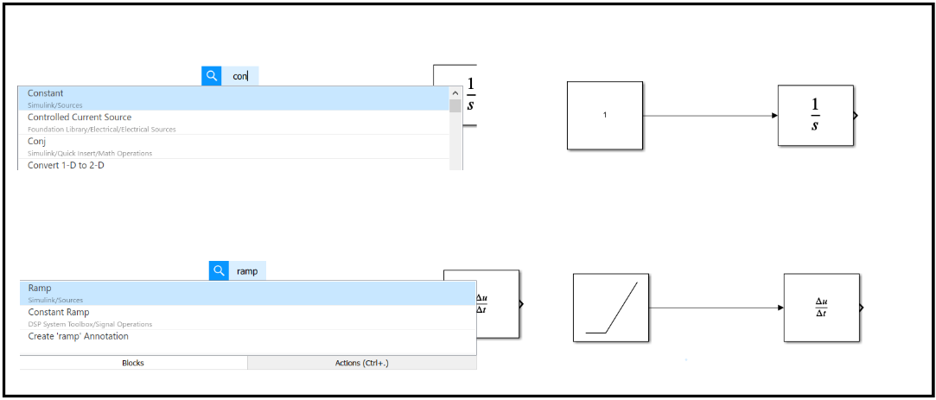

Bước 3: Đặt Scope ở ngõ vào của mỗi thành phần và Xem kết quả.

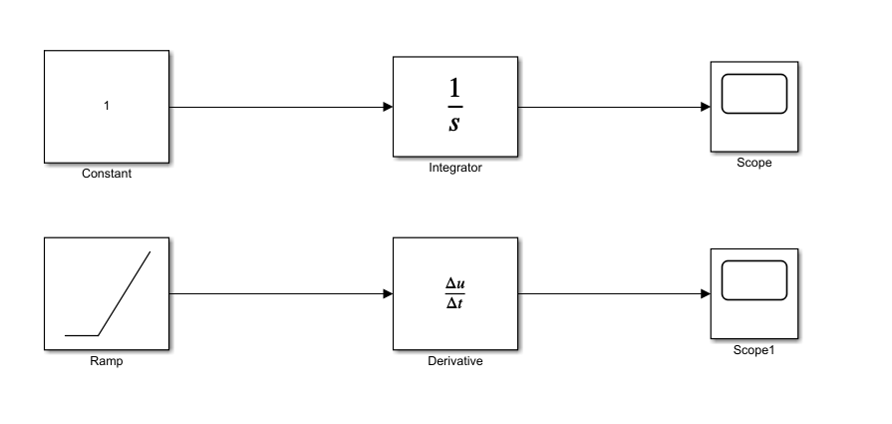

*Kết Quả:*

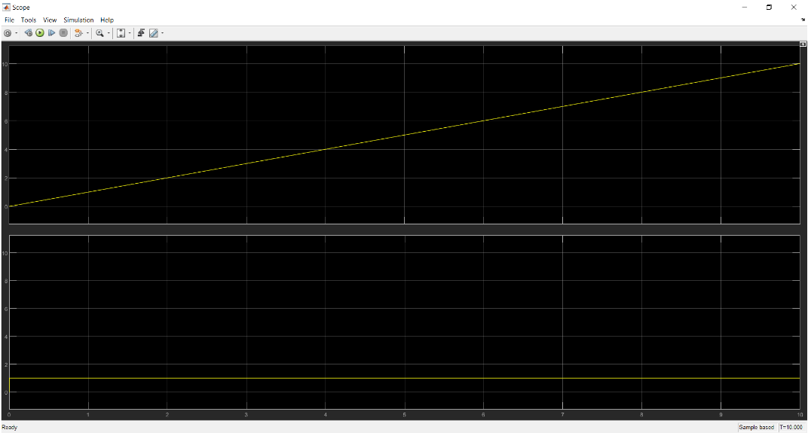

*Nhận Xét*: Có thể thấy khi lấy constant = 1 thì tích phân lên (t chạy từ 0-10s) thì cho được 1 hàm dốc đơn vị(hàm ramp), còn khi lấy hàm ramp vi phân ngược lại thì được 1 constant ở trường hợp này là 1, quan hệ của 2 tín hiệu này chính là tích phân của khối constant cho ra ramp còn vi phân ramp cho ngược lại constant.

### **Bài Toán 5:**

Tính Toán Tích phân cho tín hiệu đầu vào là constant = 5 và vi phân cho tín hiệu đầu vào là một hàm dốc đơn vị.

Làm các bước tương tự như bài toán 4, chỉ cần thay đổi khối constant (1 🡪 5)

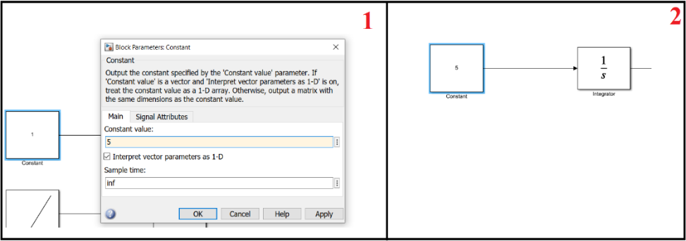

*Kết Quả*:

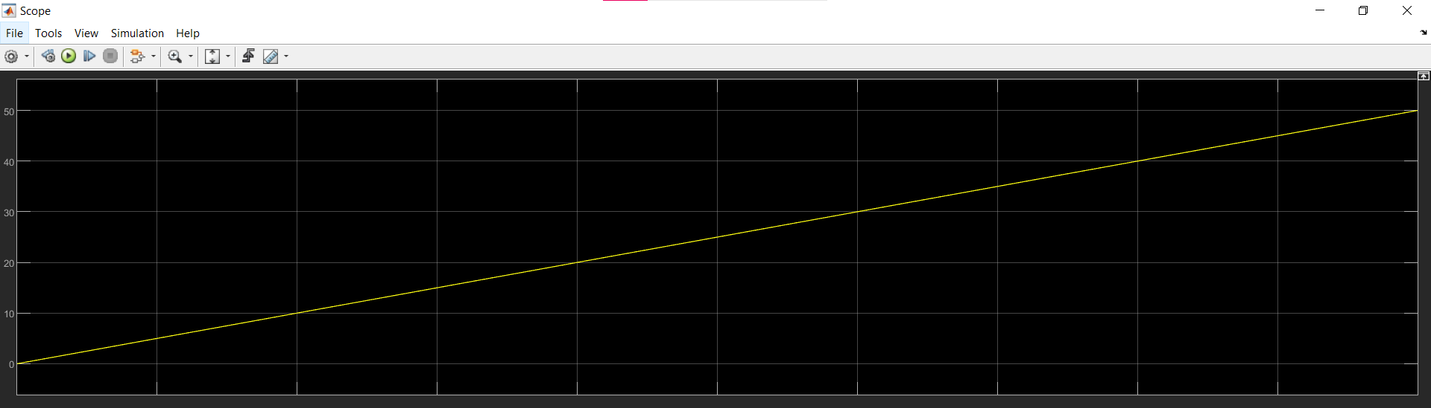

*Nhận Xét*: So với bài toán 4 thì bài toán 5 từ khối constant khi lấy tích phân sẽ được 1 hàm ramp tăng nhanh hơn gấp 5 lần so với hàm ramp đơn vị.

### **Bài Toán 6:**

Mô Hình Hóa bài toán sau:



Để giải quyết bài toán này thì sẽ tiến hành lấy  ra khỏi phương trình bằng cách:



Mô hình hóa bài toán như sau:

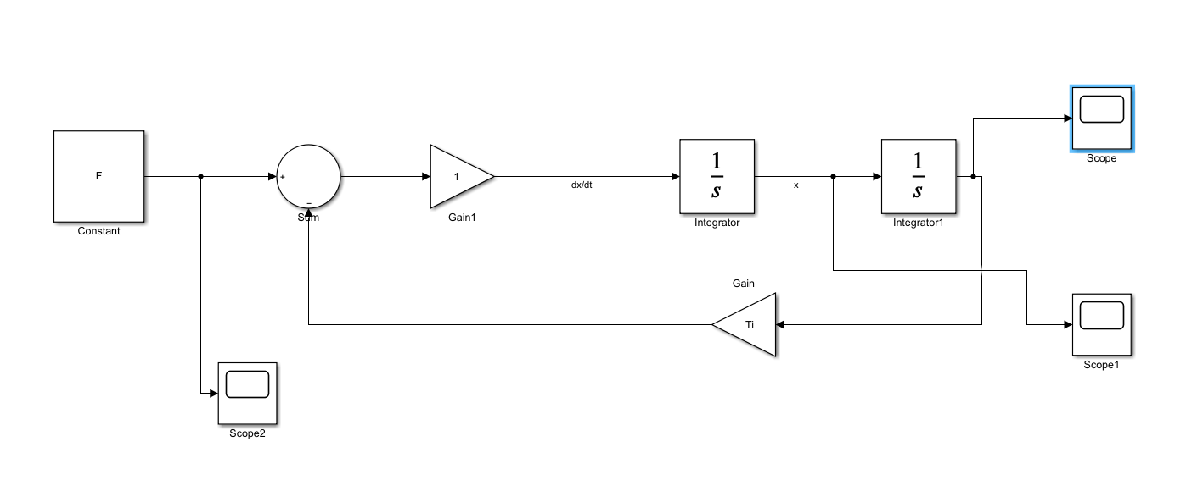

*Kết Quả:*

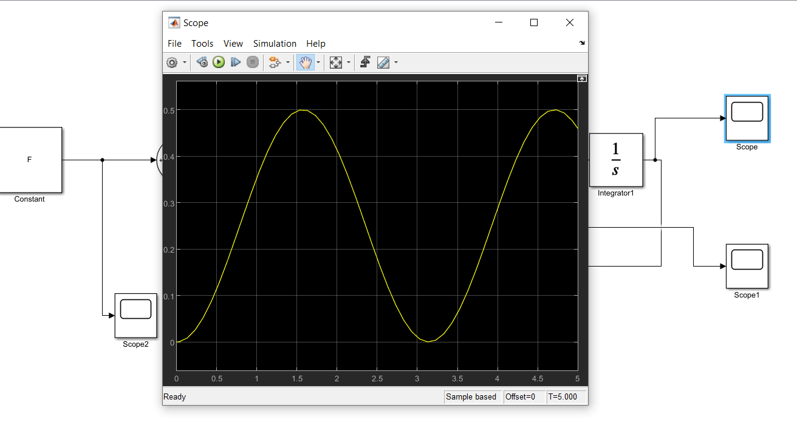

### **Bài Toán 7:**

Mô hình hóa bài toán sau:



Chọn là một constant có giá trị bằng 1.

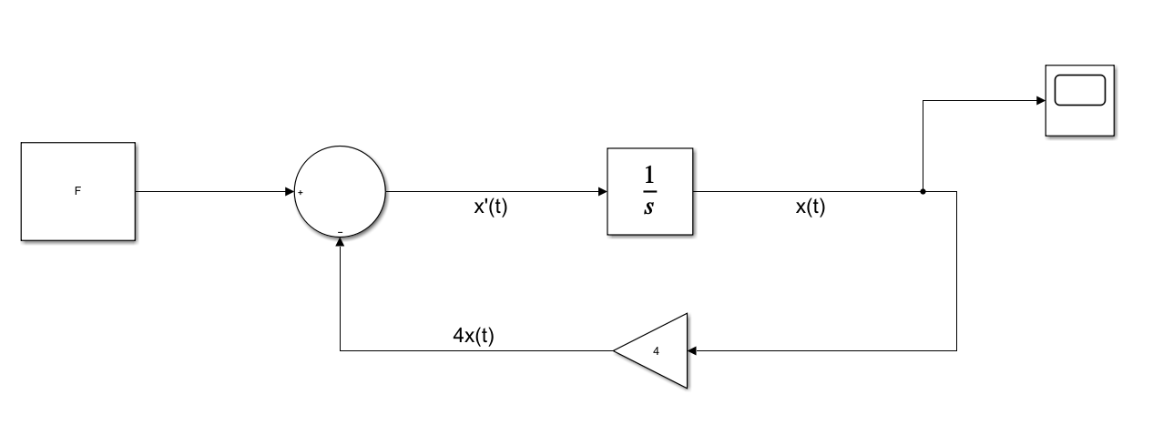

Kết Quả:

